令和３年３月２５日

岸和田市建設部
公共建築マネジメント課長

(株)岸和田工務店
現場代理人 岸 太郎

岸和田市立公共建築小学校改築工事(建築)

外壁補修工事施工計画書
（モルタル塗り仕上げ）

目次

１総則
１．１ 適用範囲
１．２ 作業の流れ
２一般事項
２．１ 工事概要
２．２ 外壁補修工事概要
３要求品質
３．１要求品質、設計仕様
４ 施工条件
４．１ 敷地条件
４．２ 近隣条件
４．３ その他条件
５組織
５．１ 組織
６工程計画
６．１ 外壁補修工程計画
７施工
７．１ 施工方針
７．２ 材料
７．３ 養生その他
７．４ 仮設計画
８安全事項
９施工要領書

１．総則
１．１ 適用範囲

この章は既存ＲＣ又はＳＲＣの外壁モルタル塗り仕上げ部分の改修を行う場合に適用する。

- ２ 作業の流れ

準備 |  |  | 図書の確認 | 工程作成 | 業者の決定
施工計画書の作成 |  |  | 施工図作成
劣化部分の調査 |  |  | 浮き | 欠損 | ひび割れ | 錆等
調査図の作成 |  |  | マーキング  番号付け | 写真撮影 | 図面作成 | 数量の計算
マーキング検査
ひび割れ改修 |  |  | 樹脂注入工法 | Ｕカットシール充填工法 | シール工法
欠損部補修 |  |  | モルタル補修 | 既調合樹脂  モルタル塗
浮き補修 |  |  | アンカーピン部分注入
検査

２． 一般事項
２．１ 工事概要

工事名 岸和田市立公共建築小学校改築工事(建築)
施工場所 ○○町
設計 〇〇建築事務所
監理 岸和田市建設部公共建築マネジメント課
施工者 (有)△△工業
工期 外壁補修工事の施工体制台帳の工期
敷地面積 １０，０００㎡
建築面積 １，０００㎡
延床面積 ２，０００㎡
構造規模 鉄筋コンクリート３階建て

２．２ 外壁補修工事概要
名称 | 種類 | 寸法 | 数量 | 単位
欠損部樹脂モルタル塗り | 〇〇セメント | ｔ=40 | 36.2 | ㎡
欠損部樹脂モルタル塗り | △△セメント | 150×150 | 100 | ヶ所
クラック補修シール工法 | 刷り込みオッケー | 0.2㎜以下 | 50.0 | ｍ
クラック補修エポキシ樹脂低圧注入工法 | シリンダー工法 | 0.2㎜以上  1.0㎜未満 | 50 | ｍ
クラック補修  Ｕカットシール工法 | 楽ちんＵカット | 1.0㎜以上 | 20 | ｍ
〇〇〇

３． 要求品質
３．１ 要求品質、設計仕様
- 新規のモルタル塗りの性能と比べて遜色のない仕上であること。
- 仕様については2.2のとおりとする。
- 仕上がりについては塗装仕上げの下地状態を確保する。
- ひび割れ、欠損補修等の場所と既存壁面の段差出来る限り無くすこと。
- 注入材による浮きの増大や、注入場所の膨れを発生させない。

４． 施工条件
４．１ 敷地条件

敷地状況及び建物配置は右の
とおりである。
- 北側道路は幅員４．０ｍで時
間規制7-9 13-16の掛かっ
た東行きの一方通行である。
- 東側道路は福音１２．０ｍの
比較的広い道路である。
- 搬入は東道路を使うこと。
- 児童の通学路にあたり、規
制時間中の搬出入は行えない

４．２近隣条件

（１）北側は道路を挟んでスーパー、東側は道路を挟んで住宅地が広がり、
南隣は保育園、西隣は住宅地となっている。
（２）近隣協議により騒音、作業時間、休日作業は以下のように規制する。
① 騒音
敷地境界において、60デシベル以下を目標とする。
② 作業時間
作業時間は8：30分から18：00までとする。
③ 休日
日曜日は全休とする。祝日についてはこの限りでない。
- その他
隣接する保育園は9：00頃までは送りの保護者で混雑する時間帯となる。
また、12：30から14：30までは午睡の時間となるので現場への出入りや作業に注意を要する。

４．３その他条件

５． 組織
５．１ 組織
監理体制 |  |  | 施工体制
岸和田市  公共建築マネジメント課 |  |  | ㈱岸和田工務店 |  | 岸和田市立公共建築小学校  改修工事(建築)作業所
担当 | 〇〇 ○○ |  | 所長 | 岸 太郎 | 岸和田市○○町１－１
℡072-423-9518 |  |  | ℡090-0000-0000
 |  |  | ㈱岸和田工務店 |  |  | 工程管理 | 和田一郎
 |  |  | 主任 | 和田一郎 |  | 品質管理 | 和田一郎
 |  |  | ℡090-0000-0000 |  |  | 写真管理 | 和田三郎
㈱岸和田工務店 |  |  | ㈱岸和田工務店
仮設担当 | 和田二郎 |  | 外装担当 | 和田三郎
℡090-0000-0000 |  |  | ℡090-0000-0000
 |  |  |  | 外壁補修工事
 |  |  | ㈲△△工業
 |  |  | 職長 | 中宮次郎

６． 工程計画
６．１ 外壁補修工事工程計画

全体計画により外壁工事の日程計画は次の通りである
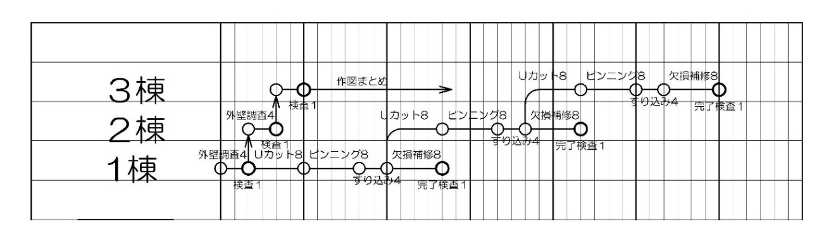

７． 施工
７．１ 施工方針

本工事において、各所の施工方針は下記によるものとし、各施工方法については別紙施工要領書によるものとする。
- 雨ふり等、結露環境下では材料の性能が確保できなくなるので作業は中止する。
- 夏季や強風時のセメント系の材料を使用して作業する場合は、急激な乾燥により、十分な水和反応が得れれなくなるので必要に応じて、シート養生や水養生を行う。
- 厳冬期は一般に材料の硬化反応に時間を要するので、気温の管理や早目に作業を切り上げる等の方法を取る。また、塗り付け後の養生など対処を忘れない事。
- 補 修材が当該建物や、近接の建物、施設等に付着すると取り除くことが困難であるとともに、材料の種類により悪影響を及ぼすことがあるので十分な養生を行い作業する。
⑤ アスベスト含有仕上塗材の撤去にあたっては、作業エリアから外部への漏洩の無いように監督官庁と打ち合わせの上作業を行うとともに、作業従事者にも十分に注意喚起を行い被害者とならないように注意を喚起する。

７．２ 材料
 | クラック補修
名称 |  | 寸法 | 材料 | 規格 | 回数 | 所要量 | 製造
クラック補修低圧注入 |  | 0.2㎜以上  1.0㎜未満 | 剥離シール | 033ｋ/本 | １ | 033ｋ/本 | ○○塗料
 |  |  | シリンダー | 100/箱 |  | 4set/ｍ
 |  |  | 主材 | 3.0k/本 | １ | 0.23/m
クラック補修  すり込み |  | 0.2㎜以下 | プライマー | 0.5ｋ/缶 | １ | 0.03k
 |  |  | 主材 | 25ｋ/缶 | １ | 1.03k
モルタル  浮き補修 |  | 16穴16ピン | アンカーピン

 | 欠損部樹脂モル塗り
名称 |  | 寸法 | 材料 | 規格 | 回数 | 所要量 | 製造
樹脂モルタル補修 |  | 150×150 | プライマー | 0.5ｋ/缶 | １ | 0.01k | ○○塗料
 |  |  | 主材 | 25ｋ/缶 | １ | 0.25k
樹脂モルタル補修 |  | 300×300 | プライマー | 0.5ｋ/缶 | １ | 0.03k | ○○塗料
 |  |  | 主材 | 25ｋ/缶 | １ | 1.03k
７．３養生

（１）養生
日射・風除け・吹付材の飛散防止の為、足場や作業周辺へシート養生を行う。
(２)その他
吹付後足場解体を含め、仕上がり面にごみが付着しないよう、
又損傷しない様に維持管理を行う。

７．４仮設計画

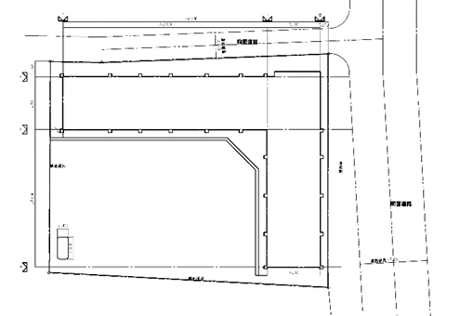
（１）搬入はＡゲートを使用する。（２）車上より各階に設置された仮設ステージにロングスパンエレベーターにより揚重する。ステージの最大積載荷重は、〇〇トンである。
（３）ステージの材料は、各階ｘ１－ｘ２、Ｙ４-Ｙ６通りの集積場に直ちに移動しストックする。

現場からの指示ポイント
仮設計画図の貼り付け等

- 安全事項

① 材料の保管は所定の場所とし、戸締りをするとともに置場内及びその周辺は火気厳禁の表示を行い消火器を備える。
②数量の把握を含めて整理整頓・火災防止・換気に注意すると共に
危険物取扱い責任者を明記する。
③有機溶剤の取り扱いに関しては労働安全衛生法に基づいて行う。
④材料保管場所は作業終了後施錠管理する。

個々の現場の特徴を反映させる

９．施工用要領書

別冊
施工要領書は
この施工計画書を基に
１次下請けが作成

